桃園市政府大溪分局
單位名稱
社群名稱
聯絡人 |  | 聯絡電話
宣導期間 | 113年2月1日22時起至113年2月15日24時止
宣導內容 | 宣導圖文-防詐騙
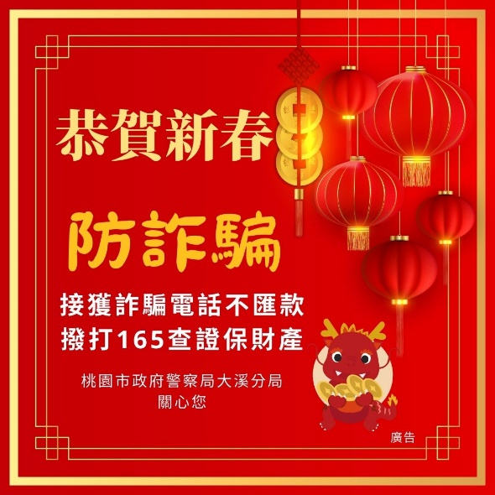
(畫面截圖)
備註:
請於113年2月10日前將本表回傳桃園市政府警察局大溪分局承辦人郭小姐 f47921@gmail.com，電話：(03)3881110。
社群網站分享轉載紀錄

桃園市政府大溪分局
單位名稱
社群名稱
聯絡人 |  | 聯絡電話
宣導期間 | 113年2月1日22時起至113年2月15日24時止
宣導內容 | 宣導圖文-防搶、防竊、防詐
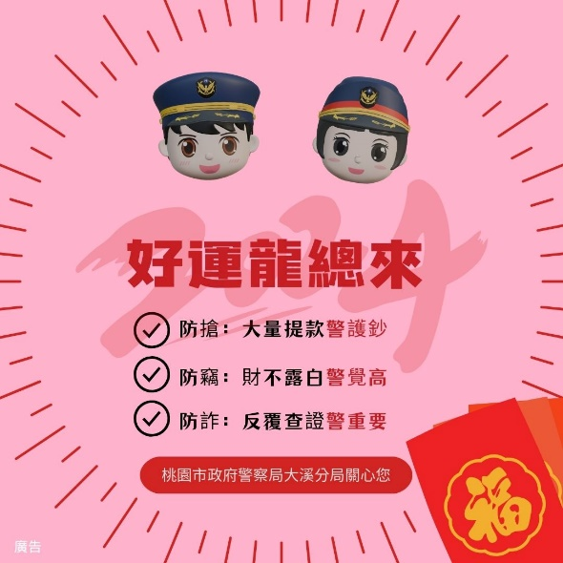
(畫面截圖)
備註:
請於113年2月10日前將本表回傳桃園市政府警察局大溪分局承辦人郭小姐 f47921@gmail.com，電話：(03)3881110。
社群網站分享轉載紀錄

